Карточка Верхнеалькеевской сельской библиотеки
Сиразова Венера Нургалимовна
Название организации | Верхнеалькеевская сельская библиотека
Тип учреждения | Библиотека
Муниципальный район | Алькеевский
Район города
Полный адрес | 422881 Алькеевский район с. Верхнее Алькеево ул. Мира дом 70
Телефон | -
Факс | -
E- mail | -
Сайт
График работы  ( с указанием обеденного перерыва) | С 12. 00 – до 16. 00  С 18. 00 - 20. 00  Выходной – воскресенье
Краткая история | Первая сельская библиотека в деревне Верхнее Алькеево была открыта в здании мечети. По рассказам старожилов это было довольно большое здание. В нем стояли лавки в один ряд. Обычно в клубе показывали кино. А в небольшом помещении библиотеки собирались почитать и обсудить важные события, происходящие в стране и мире. Фонд был небольшой, это были книги на татарском языке.  Библиотека находится в здании клуба. Общая площадь библиотеки 30 кв.м.
О деятельности организации | Библиотека должна активно включаться в формирование информационного общества и стать центром поддержки и развития чтения, формирования читательских интересов и всестороннего развития личности. Для этого с начала года составляю план работы. План работы составляется по разным направлениям воспитания личности. По этим направлениям провожу разные мероприятия, книжные выставки, литературно-музыкальные вечера, часы поэзии, конкурсы чтецов. Оформляю стенды на разные темы. Веду тематические папки. К 75 летию писателя Рустема Кутуя провела час поэзии «День варенья». К году космонавтики провела с учащимися начальных классов экскурсию в мир космоса и конкурс рисунков «Путешествие по Вселенной». К 125 - летию со дня рождения Габдуллы Тукая совместно со школой организовали конкурс чтецов. В библиотеке до конца года действует тематическая выставка «Безнен йереклерде син Тукай».  Общий фонд библиотеки составляет 6196 книг. На русском языке 3776, на татарском 2419. В библиотеку поступает 18 наименований журналов и газет.
Фотография фасада учреждения | 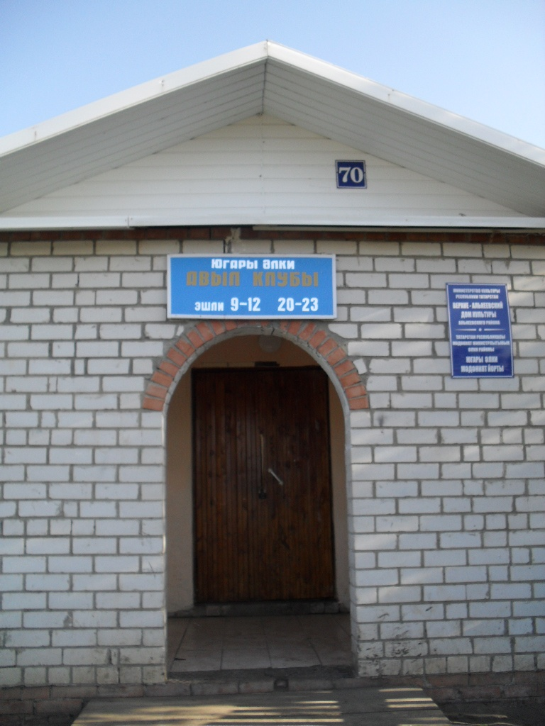
Подробная информация об организации | В данный момент сельская библиотека находится в здании сельского клуба. Здание было построено в 1982 году. Общая площадь библиотеки 30 кв.м.  Материал наружных стен здания - кирпич. Здание отапливается газом.  Общий фонд библиотеки составляет 6196 книг. На русском 3776, на татарском 2419. В библиотеку поступает 18 наименований журналов и газет.

ФИО руководителя | Сиразова Венера Нургалимовна
Фотография руководителя | 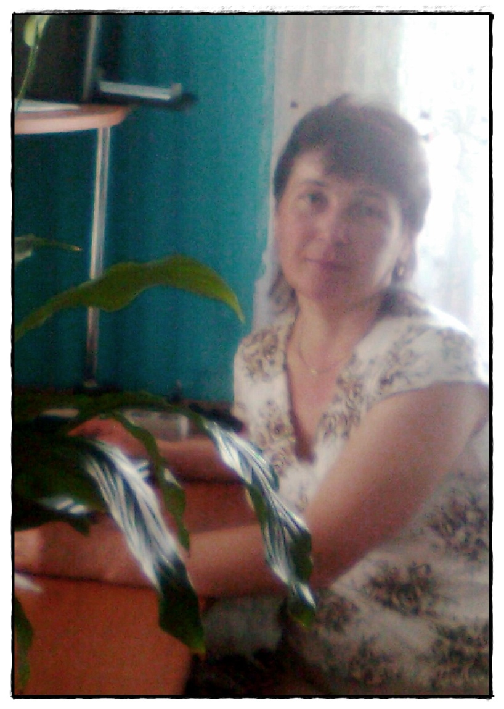
Должность | Ведущий библиотекарь
Адрес | 422881 Алькеевский район с. Верхнее Алькеево ул. 1 Мая дом 23
Телефон приемной | -
Факс | -
E- mail | -

